【思政领航】辅导员研讨第十二期：高校辅导员工作“道”与“术”时间：2022-05-20
为了进一步引导辅导员落实立德树人根本任务，提升思政教育工作能力，加强辅导员工作精细化、专业化发展，安全应急学院5月20号上午在玉成楼309办公室开展辅导员研讨，学工办主任廖明静以“高校辅导员工作“道”与“术”——对高校辅导员工作一点思考”为主题进行了分享，学院党委副书记程光德、学工办全体专兼职辅导员共同参与了本次沙龙。
廖老师首先从辅导员这个职业的发展历史脉络中感悟辅导员工作之“道”，由萌芽阶段的政治辅导员到改进阶段的“专职为主”，由创新阶段的辅导员“双重身份”到现如今辅导员岗位的专业化和职业化，充分体现了国家对辅导员这一职业的重视。紧接着，廖老师又从思想理论教育和价值引领、党团班级建设、学风建设、学生日常事务管理和职业规划等辅导员专项工作中向大家分享辅导员工作之“术”，组织专业教师、管理人员、企业、校友、家长和朋辈来协同促进教育工作，利用年级周会、主题班会、团体活动等平台来加强师生联系，同时，廖老师还向大家分享了疏导教育法、比较教育法、典型教育法、自我教育法和感染教育法等五种育人方法，辅导员老师们可根据自身实际工作情况灵活采取育人方法。最后，基于辅导员工作之“道”和工作之“术”，廖老师总结了“术”是工作方式方法，“道”是辅导员工作根本宗旨，辅导员老师应贴近实际、贴近学生、围绕学生，但又不应沉溺于学生事务工作，不放松底线原则，加强个人能力提升，真正成为高端业务的专家。
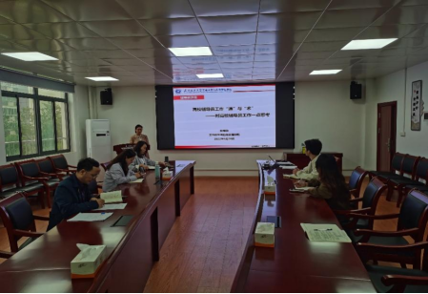
各位辅导员针对本次研讨的主题展开热烈讨论，分享自己在学生工作中的经验和不足，并积极地献言献策，给出育人之策。程光德副书记充分肯定了此次研讨主题和内容的深度，同时又提出三点认知：辅导员的价值是要为国家培养人才，辅导员的目标是促进学生发展，辅导员要通过学习不断提升自身能力。
此次辅导员沙龙，增强了辅导员老师们的职业认同感，促进了学院创建学习型、研究性的学生工作团队，推动思政教育与管理工作更上一层楼。
（通讯员：朱卫昌 责编：廖明静）

